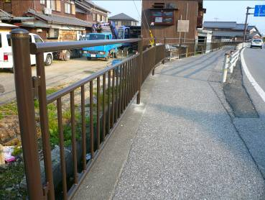
ワーイ 丈夫な
サクができたよ

このほど柵が新たに設置されたのは、地方道彦根八日市甲西線の中川ガラスさんから南へ約120メートルの区間。この個所は歩道から脇の側溝まで１メートル以上の落差があり、呉竹区からの子供たちの通学路ともなっており、危険が指摘されていました。
西澤議員も2月6日に書面で要望していたもの。
お元気ですか
のぶあきです
日本共産党
≪西澤伸明町議会議員だより≫
2009年４月５日号
Tel・Fax：38-4949
滋賀・甲良町在士463

西澤議員は３月25日山田壽一議長に、見解（３月19日）の内、「今後、尼子駅前土地問題は受け付けない」の部分を撤回するよう求める要請書を提出しました。
主張・政策の違いで
言論の自由を侵してはならない
要請書では、「尼子駅前土地問題は受け付けない」とした部分は容認できず、撤回を求める理由として次のように述べています。（要約を紹介）
① 議会の論議に当たって議長が「疑惑が晴れたか、否か」「結論がついたか否か」の判定をしてはならないのです。主張・政策の違いによって発言権・質問権を誰であれ侵してははらない――これが「言論の府」としての議会の真理です。
② 前記と関連して議会が行政の監視機関として、行政全般・長の政治姿勢を含めて広く質問ができる仕組みが「一般質問」であり、地方自治法の１３２条（品位の保持）を侵さない限り、議長の整理権は及ばない。
③ 当時の「調査特別委員会」が法的強制力をもつ「百条委員会」ではなかったことによる「結論」は「疑惑なし」とするには効力はない。などとしています。（全文はのぶあきホームページ参照）
全労連 労働相談
ホットライン相談無料
０１２０－３７８－０６０
あなたの身近な地域の労働組合につながります。
「大企業は内部留保を取り崩して雇用を守る社会的責任を果たせ」の声が大きくなっています。
何でも相談
4月13日（月）17時～20時
受付電話番号：３８－４９４９（西澤）
過去には、雇用問題、生活保護、税金の申告、医療ミスによる補償問題、ふるさと交流村についての情報、農協とのトラブルなどが寄せられました。
３月議会で決定された来年度予算の中には、町民の願いが前進したものもあります。私たちも要望してきた修学旅行補助金の増額や妊婦健診の全額公費負担などがそれです。
修学旅行補助
小学校：2000円➡3000円
中学校：3000円➡5000円
修学旅行補助の拡大は予算決算委員会の審議とその後の聞き取りで明らかになりました。
中学校は71名分35万５千円、小学校67名分20万１千円。
さらに教育費の軽減めざし、みなさんといっしょにがんばります。

